Martim Noel Monteiro e a História da Contabilidade
Por Joaquim Fernando da Cunha Guimarães Dezembro de 2004
O Professor Martim Noel Monteiro, adiante identificado por Noel Monteiro ou por “Professor”, foi, sem dúvida, um distinto divulgador da cultura contabilística do século passado, como demonstra a Nota Biográfica que se junta (Anexo n.º1) elaborado por Carqueja, da qual destacamos a seguinte frase:
“Distinguiu-se particularmente pelo empenho na defesa da contabilidade e dos contabilistas: pertenceu à SPC – Sociedade Portuguesa de Contabilidade, fez parte do grupo fundador da APOTEC – Associação Portuguesa dos Técnicos de Contabilidade, foi fundador e presidente do Conselho Directivo do JTCE – Jornal do Técnico de Contas e da Empresa, foi fundador e director da ACICE – Associação Científica Internacional de Contabilidade.
Foi um autor particularmente produtivo. Teve a seu cargo a página de contabilidade e gestão do Jornal do Comércio, escreveu regularmente artigos, respostas a consultas e notícias sobre livros, na Revista de Contabilidade e Comércio, no Jornal de Contabilidade, no JTCE e em revista estrangeiras...”
Efectivamente, o Professor publicou estudos e artigos de opinião em praticamente todas as revistas de contabilidade da altura tendo sido fundador e Presidente do Conselho Directivo do JTCE – Jornal do Técnico de Contas e da Empresa.
A nível associativo foi fundador da APOTEC, da qual foi associado n.º 1 e membro honorário.
Carqueja sublinha:
“Com base nos escritos de que foi autor é difícil apontar o Professor Noel Monteiro como predominantemente um professor ou predominantemente um profissional interessado no exercício da prática. Teve as duas qualidade, pelo menos a partir de 1960, e a facilidade com que escrevia e a sua carreira como docente deram azo a que abordasse leque significativo de temas em cerca de duas dezenas de livros, mais de uma dezena de monografias e várias dezenas de artigos, muitos dos quais como resposta a consultas abertas.”
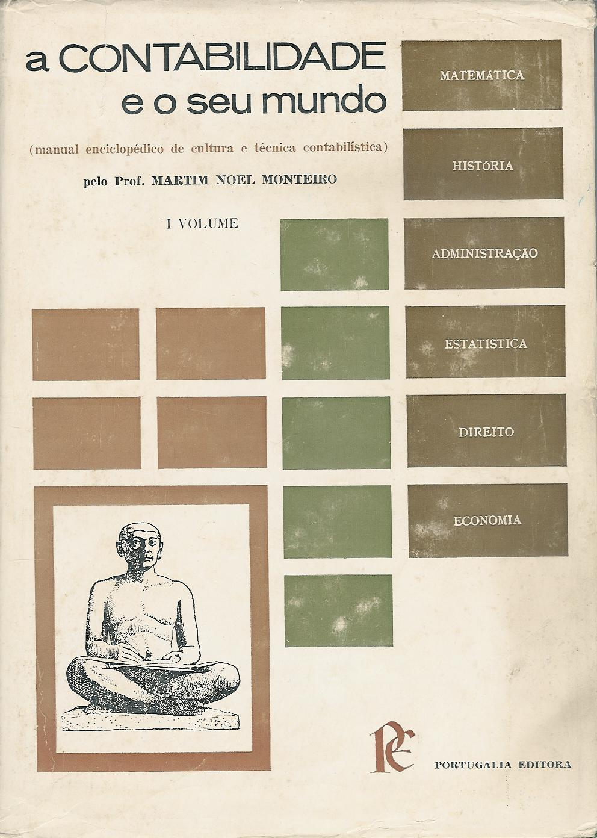
Em relação apensa (Anexo n.º 2) divulgamos os livros publicados por Noel Monteiro, dos quais destacamos os dois relacionados com a História da Contabilidade.
FIGURA N.º 1 – “A Contabilidade e o seu Mundo”, por Martim Noel Monteiro
O primeiro, intitulado “A Contabilidade e o seu Mundo”, Ed. Portugália Editora, Lisboa, Setembro de 1965, do qual extraímos a sobrecapa interior (FIGURA N.º 1), que contém as palavras Matemática, História, Administração, Estatística, Direito e Economia, pretendendo realçar as relações da contabilidade com essas disciplinas conferindo-lhe um carácter multidisciplinar.
O livro foi, inicialmente, publicado em fascículos e, posteriormente, em dois volumes.
Da “Introdução”, com o título do livro “A Contabilidade e o Seu Mundo”, destacamos as seguintes ideias/frases:
- “O mundo da Contabilidade é o mundo do Homem, pois é neste que, no dizer de Frederigo Melis, todas as ciências têm origem comum. Com efeito, se a ciência é, em suma, o conhecimento ordenado das coisas, não se pode concebê-la sem a existência do ente conhecedor.”.
- “Ainda hoje se discute se ela é uma ciência, ou uma simples arte ou técnica, o que depende muito do ponto de vista sob que é encarada e do próprio conteúdo que se lhe atribui.”.
- “Contra esta pretensão se insurgem os que alegam, como Vincenzo Masi, que a Contabilidade é, de há séculos, a ciência do património, de cujos problemas se ocupa desde as suas origens. A Contabilidade estuda os factos patrimoniais e será inútil mascarar tais factos com outros nomes, porque nem por isso deixa de sê-lo; entretanto, outros factos, os técnicos-económicos ou os de organização da empresa, poderão ser objecto de investigação, mas então tais investigações correspondem a outras disciplinas e não à Contabilidade.”.
- “É deste mundo mais vizinho da Contabilidade que vamos aqui tratar, principalmente nos aspectos que à mesma mais interessam como objecto de profissão, pois que à cultura do contabilista é indispensável o seu conhecimento.”.
O I Volume tem 595 páginas e II Volume 645 páginas, perfazendo o total de 1240 páginas.
O índice dos capítulos dos dois volumes é o seguinte:
Capítulo | Descrição | Página Inicial
Volume I
I | Contabilidade na História | 15
II | O Mundo Económico | 93
III | O Sistema de Empresa | 149
IV | Os Factos Contabilísticos | 243
V | A Contabilidade e o Seu Método | 381
VI | A Conta | 459
Volume II
VII | O Balanço | 601
VIII | A Contabilidade e as suas Aplicações | 691
IX | A Contabilidade e o Custo de Produção | 785
X | A Planificação Contabilística | 839
XI | A Prática Contabilística | 897
XII | A Análise Contabilística | 951
XIII | A Contabilidade e a Orçamentologia | 1019
XIV | A Contabilidade e as Relações Jurídicas | 1081
XV | A Contabilidade e o Instrumento Estatístico | 1141
XVI | A Contabilidade e o Instrumento Matemático | 1167
Fonte: Elaboração própria
Posteriormente, Noel Monteiro publicou um livro intitulado “Pequena História da Contabilidade”, Ed. APOTEC – Associação Portuguesa de Técnicos de Contas, Lisboa, Junho de 1979, cuja “Introdução” transcrevemos na íntegra pois justifica alguns dos aspectos importantes sobre a história das suas publicações (FIGURA N.º 2):
“Há anos – já bastantes – publiquei em fascículos, que deram dois grossos volumes, uma obra intitulada A CONTABILIDADE E O SEU MUNDO, com o subtítulo de “Manual Enciclopédias de Cultura e Técnica Contabilística”.
Com efeito, procurei reunir nela, de forma acessível e em jeito de divulgação, toda a matéria que concerne ao “mundo da contabilidade”, desde a sua história, as suas doutrinas e as suas técnicas, até às suas relações com a Economia, a Administração, o Direito, a Estatística e a Matemática.
Foi uma edição limitada quase ao número de assinantes dos fascículos, que suponho esgotada por já há muito tempo não aparecer à venda, e que seria agora difícil reeditar devido ao seu elevado custo, além de que precisaria de profunda revisão.
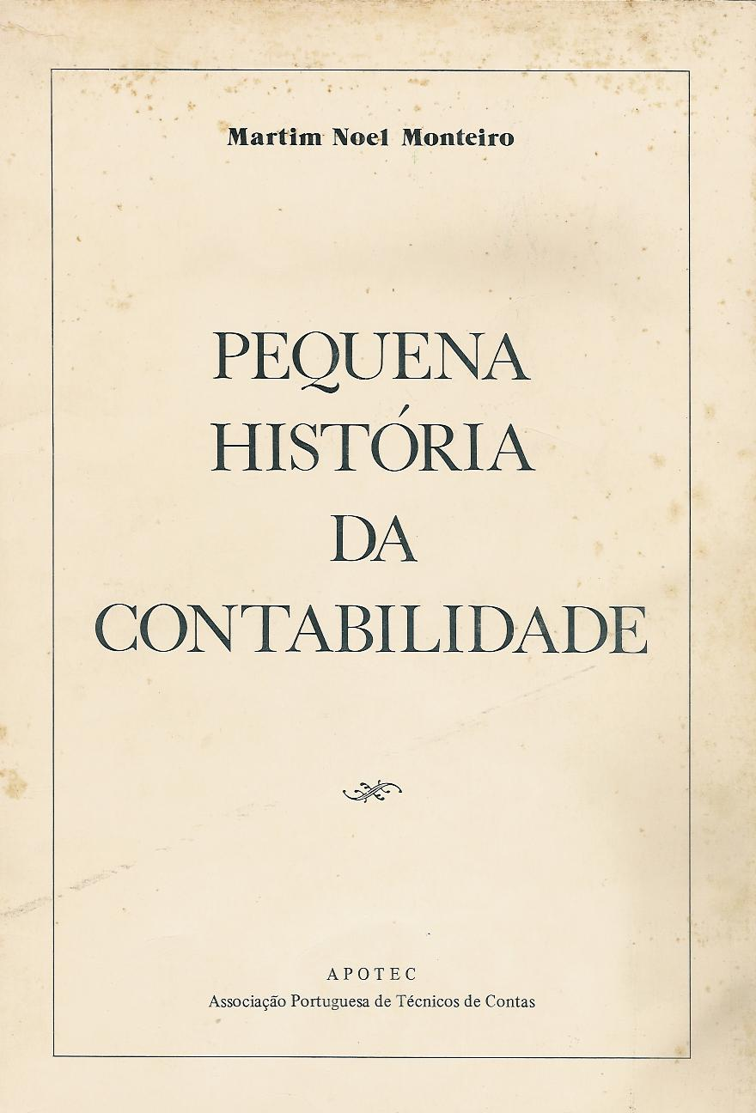
Aproveitando as comemorações do 2.º aniversário da Associação Portuguesa de Técnicos de Contas (APOTEC), de que me honro de ser associado fundador, as quais incluem uma exposição sobre a contabilidade através dos tempos, ofereci-me para lhe ceder, livre de direitos autorais, a publicação do 1.º fascículo e parte do 2.º, que tratam de aspectos históricos da contabilidade.
FIGURA N.º 2 – “Pequena História de Contabilidade, por Martim Noel Monteiro
Bem pouco, ou nada, existe entre nós sobre a história da contabilidade, pelo que se justifica esta PEQUENA HISTÓRIA. Lisboa, Junho de 1979, o Autor.”.
Como podemos constatar, essa publicação corresponde à extracção do 1.º fascículo e parte do 2.º, relativos aos aspectos históricos da contabilidade mencionados no livro “A Contabilidade e o seu Mundo”.
Tendo em consideração a importância do Professor para o conhecimento histórico da Contabilidade, a APOTEC institucionalizou desde ___/___/___ o “Prémio História da Contabilidade – Martim Noel Monteiro”, que, até à data, distinguiu os seguintes trabalhos e autores.
Prémio N.º/Ano | Título do Trabalho | Autor
Mas, indiscutivelmente, o melhor tributo que a APOTEC tem prestado a Noel Monteiro foi, sem dúvida, a constituição, em 1 de Junho de 1996, do Centro de Estudos de História de Contabilidade, ao qual temos o privilégio de pertencer desde essa data.
Apesar da extensa obra, o Professor não terminou os seus projectos, um dos últimos relativos à publicação de um dicionário de contabilidade que não chegou a vir à estampa, como descreve Lopes de Sá:
“Havíamos programado “fundir” os nossos dicionários (o que editei no Brasil e o que ele compunha).
Editaríamos em co-autoria, quer aqui pela Editora Atlas, quer lá em Portugal pela APOTEC.
Os planos eram grandiosos...”
Para ultimar este breve apontamento traduzimos as palavras elogiosas de Fernandes Ferreira:
“O Prof. Noel Monteiro foi um autodidacta distintíssimo, homem culto, sábio na verdadeira acepção da palavra, amante do trabalho e da contabilidade. Todos nós aprendemos com o seu oportuno conselho, a sua sensata opinião, o seu labor intensíssimo.”.

Nota Biográfica elaborada por Hernâni O. Carqueja*
ANEXO N.º 1
(Publicada na revista “Revisores & Empresas” n.º 21, de Abril/Junho de 2003)
—————————//—————————
Martim Noel Monteiro (1916-1980) nasceu em 21 de Outubro de 1916 no Bombarral e faleceu em 31 de Dezembro de 1980. A título póstumo foi agraciado com a Comenda da Ordem do Infante D. Henrique. Qualificado como professor de contabilidade da Escola Veiga Beirão em 1951 depois de ter prestado provas nos termos previstos na época, aí exerceu funções. Foi também professor no Instituto de Novas Profissões e no Centro de Estudos e Organização de Escritório no Sindicato Nacional de Profissionais de Oficinas do Distrito de Lisboa. Foi membro do Sindicato Nacional de Professores. Distinguiu-se particularmente pelo empenho na defesa da contabilidade e dos contabilistas: pertenceu à SPC- Sociedade Portuguesa de Contabilidade, fez parte do grupo fundador da APOTEC- Associação Portuguesa dos Técnicos de Contabilidade, foi fundador e presidente do Conselho Directivo do JtcE- Jornal do Técnico de Contas e Empresas, foi fundador e director da ACICE- Associação Científica Internacional de Contabilidade.
Foi um autor particularmente produtivo. Teve a seu cargo a página de contabilidade e gestão do Jornal do Comércio, escreveu regularmente artigos, repostas a consultas e notícias sobre livros, na Revista de Contabilidade e Comércio, no Jornal de Contabilidade, no JTcE e em revistas estrangeiras. Foi particularmente notado pelas monografias e planos de contas específicos que na época foram preciosas ajudas aos profissionais, por exemplo empresas de camionagem de passageiros, indústria de curtumes, clubes desportivos, empresas de moagem, oficinas metalúrgicas e metalo-mecânicas, cooperativas de habitação. Escreveu mais de uma dúzia de livros entre os quais destacamos “Peritagem e Revisão de contas”, Contabilidade industrial, Contabilidade Agrícola, A Contabilidade e o seu Mundo”, “Contabilidade Geral e de Sociedades”, “Contabilidade Aplicada” e “Teoria Relativista da Contabilidade”. Este último livro foi traduzido e editado em Itália. É com base nele que vamos procurar caracterizar as ideias que o autor perfilhava e expunha. Apesar de todos os riscos de incorrecta apreciação que a transcrição de parágrafos isolados pode acarretar, pensamos que é a solução mais adequada para transmitir algum do sabor da exposição original.
(1962:46) “De todas as questões doutrinárias que caracterizam a contabilidade conceito, objecto, finalidade e método, são as deste última que têm levantado menos discussão.”
(1962:28):”A contabilidade é, pois, como todas as ciências, uma ciência relativa ⎯ não só porque trata de conhecer um aspecto particular da realidade económica, que é uma parte da realidade social, e esta da realidade humana, e esta, ainda da realidade em geral, como, também, porque constituindo uma parte do conhecimento humano está relacionada com e interdependente de outras ciências particulares, afins ou subsidiárias, como a matemática, a economia, o direito, a administração, a estatística, as finanças, as ciências tecnológicas, etc.”
(1962:84): “Expostos, assim os vários sistemas económicos que são objecto da contabilidade, vemos que este objecto é relativo. Restringido primeiramente aos sistemas macroeconómicos das unidades sociais estende-se hoje aos macroeconómicos do conjunto social.”
(1962:88): “Finalidade relativa, pois depende do particular sistema a que se aplica e do que dele se pretende conhecer.”
(1962:47): “. . . teremos de concordar que o método contabilístico, embora conservando as suas linhas características, mas considerado em conjunto com os meios de que se serve, tem sempre evoluído.” . . . (1962:50): “Em resumo: o método contabilístico também é relativo, na doutrina e na realidade.”
Admitimos que a qualificação “relativista” contribuiu, na época, para uma leitura que evidenciava certo pretensiosismo como sugestão de paralelo com Einstein, e não contribuiu para desenvolver interesse pelas ideias de Noel Monteiro, que são de facto aparentadas com as do António José Sarmento, e as actualmente representadas pelo Professor Mattessich. Aceitando a contabilidade como ciência aplicada (Mattessich, 1995), a problemática destaca-se como forma de a caracterizar (Sarmento, 1959), e os problemas variam com os objectivos últimos e meios disponíveis, e as soluções são portanto relativas, o que cabe no sentido dado ao termo por Martim Noel Monteiro (1962).
Dedica um capítulo ao valor como medida na contabilidade, e outro aos conceitos de conta e de sistema de contas. O destaque deste último conceito é um contributo de Noel Monteiro que merece apontamento, para ele sistema de contas é (1962:113):”sistema de representação de um dado sistema objectivo”⎯. Saltando do sistema do património para o sistema do capital e rédito como primeira etapa para realçar a natureza da observação contabilística e dentro do aparente propósito de realçar o relativismo da contabilidade, colocou em destaque este conceito de sistema de contas como conjunto de contas apto a representar uma situação ou fenómeno complexo, embora sem destacar o conceito de balanço como representação global da situação ou fenómeno correspondente. Remando contra uma corrente em que a lista de contas era vista como sistema único e destacando a multiplicidade e variedade de sistemas, embora sempre com a aparente finalidade de evidenciar a relatividade, contribuiu muito para apurar o conceito de sistema de contas, conceito que a literatura anglo-saxónica só incorpora por excepção. A cada “Building Block” do quadro conceptual britânico actual corresponde a um sistema de contas, adoptando os entendimentos de Noel Monteiro. Surpreende que não tenha dado realce ao conceito de balanço, estabelecendo correspondência entre um balanço e o sistema de contas que em geral lhe corresponde.
Sobre as contas esclareceu
(1962:108): “as contas são, pois, unidades de valor.”
(1962:109): “A forma escrita da conta é o seu quadro. O quadro da conta é um registo em que, por meio de palavras que expressam o seu ponto de vista ⎯o título da conta ⎯ e descrevem a natureza das variações aumentativas e diminutivas ⎯ histórico da conta ⎯ e por meio de números que exprimem o valor dessa variações e, em qualquer momento, o valor ou extensão da conta, se lhe dá concretização.”
(1962:110):”Às várias inscrições feitas no quadro da conta chama-se, em linguagem técnica, assentos ou lançamentos.”
Considerado o conjunto dos muitos livros e muitas dezenas de artigos que publicou, as transcrições feitas dum seu livro distribuído em 1962 só se justificam pela evidência, nesta obra, do autor ter tido o propósito de apresentar a estruturação das suas ideias.
Com base nos escritos de que foi autor é difícil apontar o Professor Noel Monteiro como predominantemente um professor ou predominantemente um profissional interessado no exercício da prática. Teve as duas qualidades, pelo menos a partir de 1960, e a facilidade com que escrevia e a sua carreira como docente deram azo a que abordasse leque significativo de temas em cerca de duas dezenas de livros, mais uma dezena de monografias e várias dezenas de artigos, muitos dos quais como resposta a consultas abertas.
Partilhou e sobressaiu na ribalta dos estudiosos de contabilidade especialmente no terceiro quartel do século XX. Recordo a rapidez das suas respostas, só possíveis porque as leituras já tinham sido feitas.
Os contabilistas portugueses receberam dele a herança resultante do envolvimento que teve na representação e dignificação profissional, os seus escritos parcialmente envelheceram mas o resultado deste seu empenho sobreviveu.

Livros e outras publicações elaborados por Martim Noel Monteiro
ANEXO N.º 2
Título | Sub-título | Editora | Ano
Teoria Relativista da Contabilidade |  | Portugália Editora
Contabilidade das Empresas de Camionagem de Passageiros |  | Revista de Contabilidade e Comércio* | 1947
A Técnica da Peritagem e Revisão de Contas |  | Revista de Contabilidade e Comércio* | 1950
Aspectos Gerais e Contabilidade das Cooperativas de Habitação |  | Revista de Contabilidade e Comércio* | 1952
Contabilidade e Administração dos Clubes Desportivos |  | Revista de Contabilidade e Comércio* | 1953
Sociedades Fictícias | Sua repercussão e detecção contabilística | Coimbra Editores | 1959
Curso de Contabilidade para Agentes de Administração |  | Portugália Editora | 1960
Peritagem e Revisão de Contas | Teoria, técnica, legislação e prática | Portugália Editora | 1960
Planos de Contas | Para empresas, associações e organismos económicos diversos | Empresa Nacional de Publicidade | 1960
Organização e Prática de Escritório das Empresas |  | Portugália Editora | 1961
A Contabilidade em Face da Lei Fiscal | Volume I | Portugália Editora | 1964
A Contabilidade em Face da Lei Fiscal | Volume II | Portugália Editora | 1964
Contabilidade Industrial |  | Portugália Editora | 1964
Contabilidade Geral | 1.º Curso de Qualificação de Membros | APOTEC | 1964
A Contabilidade e o seu Mundo - Vol. I | Manual Enciclopédico de Cultura e Técnica Contabilística | Portugália Editora | 1965
A Contabilidade e o seu Mundo - Vol. II | Manual Enciclopédico de Cultura e Técnica Contabilística | Portugália Editora | 1966
Contabilidade das Agências de Viagens |  | Revista de Contabilidade e Comércio* | 1966
Elementos de Contabilidade |  | Visão Gráfica | 1968
Organização e Contabilidade de Empresas de Turismo | Hotéis, empresas de transportes e agências de viagens | Parceria A. M. Pereira, Lda. | 1969
Contabilidade & Gestão - Vol. I | Ideias, técnica doutrina, comentários | Atlântida Editora | 1973
Vendas a Prestações | Aspectos comerciais, jurídicos e contabilísticos | Revista de Contabilidade e Comércio* | 1973
Organização de Empresas | Estrutura e prática dos serviços | Livraria Avis | 1974
Peritagem e Revisão de Contas | Teoria, técnica, legislação e prática | Livraria Avis | 1974
Plano de Contas Básico Segundo as Normas Fiscais | Com esclarecimentos à declaração m/2 | Livraria Avis | 1976
Pequena História da Contabilidade |  | APOTEC | 1979

CARQUEJA, Hernâni O.: “Martim Noel Monteiro”, Nota Biográfica publicada na revista “Revisores & Empresas” n.º 21, de Abril/Junho de 2003 (pp. 5-6).
Na sede da APOTEC consta um quadro com os seguintes dizeres:
De acordo com Nota Biográfica e Bibliográfica publicada no Jornal de Contabilidade da APOTEC n.º 47, de Fevereiro de 1981, p. 26, a eleição de membro honorário, em conjunto com o Professor Doutor Fernando Vieira Gonçalves da Silva, ocorreu em Assembleia Geral da APOTEC de 15 de Março de 1980.
CARQUEJA, Hernâni O.: op. cit., p. 6.
A sobrecapa destacável contém o título do livro e um sub-título com a indicação de “manual enciclopédico de cultura e técnica contabilística” e a indicação, em rectângulos, das palavras: Matemática, História, Administração, Estatística, Direito e Economia, bem como uma figura de um homem sentado em posição de relaxe, com um livro e um objecto de escrita. Na capa principal do livro e centrado aparece apenas essa figura sem qualquer texto.
Na nossa biblioteca dispomos das duas versões.
NOEL MONTEIRO, Martim: A Contabilidade e o Seu Mundo, Ed. Portugália Editora, Lisboa, Setembro de 1965, pp. 9-12.
Actualmente designada por Associação Portuguesa dos Técnicos de Contabilidade, i.e., a palavra “Contas” foi substituída pela de “Contabilidade”.
Divulgamo-los por uma questão de homenagem.
Actualmente, o Presidente do Centro é o Professor Doutor Rogério Fernandes Ferreira, a Presidente do Conselho Científico é a Mestre Leonor Fernandes Ferreira e o Presidente do Conselho Executivo, Sr. Manuel Benavente Rodrigues. O Centro publica desde 1997 um Boletim Informativo distribuído gratuitamente aos associados da APOTEC, sendo o último publicado, o n.º 26 de Outubro de 2004.
LOPES DE SÁ, António: Martim Noel Monteiro, em esboço sobre uma nota biográfica, publicado no Jornal de Contabilidade da APOTEC n.º 50, de Maio de 1981, p. 97.
FERNANDES FERREIRA, Rogério: ““In Memoriam” de Martim Noel Monteiro”, Jornal de Contabilidade da APOTEC n.º 47, de Fevereiro de 1981, p. 27.
* Os sublinhados a negrito são do autor. ? Apontamento baseado no conhecimento pessoal a partir de 1969, notícia publicada na Revista de Contabilidade e Comércio vol XLV , nr 177/178, pág 115 a 116, na consideração da maioria das suas obras, e no testemunho de pessoas que com ele privaram.
A situação em que existiu o ensino da contabilidade até 1976 implicou soluções específicas para problemas como o de qualificar professores. Em 1972 conduziu à incoerência de impossibilitar o acesso de professores de contabilidade à qualidade de revisor de contas por falta de habilitações escolares adequadas! O caso do Professor Noel Monteiro foi várias vezes abordado, como referência e base de reflexão, quando da primeira regulamentação sobre a qualificação como ROC.
Identifica-se a origem da citação pela data de edição da “Teoria Relativista da Contabilidade”, Portugália Editora, Lisboa, pela indicação da data da edição, 1962 embora tal data não tenha sido explicitada na publicação, e página considerada.
José António Sarmento foi apresentado nesta revista no apontamento publicado no número anterior, recorda-se que entendia que a contabilidade é melhor caracterizada pela problemática (o que é típico das ciências aplicadas).
Embora felizmente ainda vivo, o europeu naturalizado canadiano, Prof. Richard Mattessich está incluído entre os tratadistas do século XX que deixaram marca na contabilidade. Merecem especial consideração os seus livros (1964)“Accounting and Analytical Methods”, (1978) “Instrumental Reasoning and Systems Methodology” e (1995) “Critic of Accounting”
Statement of Principles for Financial reporting: Chapter 4: The elements of financial statements ⎯ Elements of financial statements are the building blocks with which financial statements are constructed-the classes of items that financial statements comprise. This chapter identifies those elements and explains their attributes ⎯.

